**CONSEJERÍA DE EDUCACIÓN, CIENCIA Y FORMACIÓN PROFESIONAL**

**C.E.I.P “ALCALDE PACO DE LA GALA”**

**Avda. Extremadura s/n**

**06910 Granja de Torrehermosa (Badajoz)**

**Tfno: 924018704**

[**cp.alcaldepacodelagala@educarex.es**](mailto:cp.alcaldepacodelagala@educarex.es)

ADSCRIPCIÓN DEL ALUMNADO DE INFANTIL

Este procedimiento es para todo el alumnado que quiera acceder por primera vez a centros de **Educación Infantil** sostenidos con fondos públicos.

La persona solicitante que vaya a participar en el procedimiento general de admisión del alumnado en Educación Infantil para el curso 2024/2025 presentará preferentemente, **su solicitud de manera telemática.**

Comentarles que dicha solicitud se hará en la página web https://educarex.es/escolarizacion/informacion-adicional.html

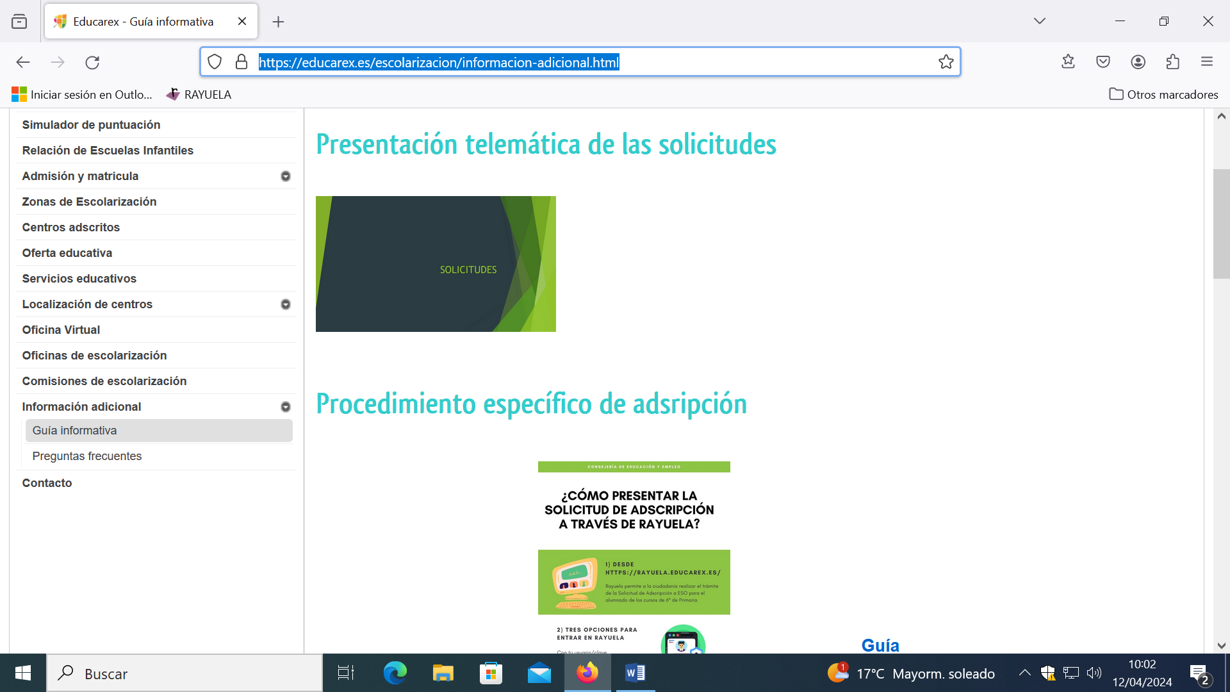

Si no fuera posible la tramitación telemática, se podrá presentar una única solicitud según el modelo normalizado que figura en el Anexo II de la Resolución de 18 de diciembre de 2023 de la Secretaría General de Educación y Formación Profesional de forma presencial.

El plazo de presentación de solicitudes para el curso escolar 2024-2025 será **desde el día 10 hasta las 14,00 horas del día 24 de abril de 2024.**

De igual manera deben pasarse por Secretaria del centro para rellenar otra tipo documentación para incorporarla al proceso de matriculación.

Si la documentación es de **manera presencial**, por favor, a la hora de rellenar dicha documentación, letra clara y legible porque dichos datos deben ser volcados en rayuela.

Es importante el apartado de la Renta per cápita donde aparezcan todos los miembros que han aportado ingresos en el ejercicio 2022.

Comentarles que deben firmar dicha solicitud ambos tutores legales, no vale la firma de uno.

Reciban un cordial saludo. Equipo Directivo del Ceip Alcalde Paco de la Gala